ServiX
Gestión de clientes, servicios y atención con IA
MANUAL DE USUARIO

Manual de Usuario de ServiX
  - Guía para clientes y administradores: acceso, módulos, chat con IA, atención humana y solución de problemas

Proyecto | ServiX — Gestión de clientes, servicios y atención con IA
Código del documento | DOC-11
Versión | 1.0
Fecha | 01/11/2026
Estándar de referencia | Buenas prácticas de documentación de usuario (ISO/IEC/IEEE 26514)
Institución | Universidad de San Buenaventura
Asignatura | Optativa II
Docente | Ing. Jairo Armando Salcedo Aranda
Equipo de trabajo
Nicolas Quiroz Gomez | Product Owner
Juan Sebastian Garzon Suarez | Scrum Master
Juan Esteban Olaya Muñoz | Developer
Control del documento

Información general
Título | Manual de Usuario de ServiX
Código | DOC-11
Versión | 1.0
Fecha de emisión | 01/11/2026
Estado | Versión 1.0 emitida; aprobaciones pendientes
Proyecto | ServiX
Autor | Equipo ServiX
Clasificación | Uso académico; sin información confidencial

Historial de revisiones
Versión | Fecha | Descripción del cambio | Autor
0.9 | 01/11/2026 | Borrador inicial en formato plano (archivado como respaldo v1). | Equipo ServiX
1.0 | 01/11/2026 | Rediseño completo: portada, control de versiones, numeración, figuras y tablas rotuladas, mayor profundidad. | Equipo ServiX

Aprobaciones
Rol | Nombre | Fecha | Firma / estado
Elaboró | Juan Esteban Olaya Muñoz (Developer) | Pendiente | Pendiente
Revisó | Juan Sebastian Garzon Suarez (Scrum Master) | Pendiente | Pendiente
Aprobó | Nicolas Quiroz Gomez (Product Owner) | Pendiente | Pendiente
Las aprobaciones se encuentran pendientes: no se registran firmas ni fechas de aprobación hasta que los responsables las emitan.
Tabla de contenido
1 Guía rápida de una página 7
2 Introducción 8
2.1 Propósito y público 8
2.2 Cómo leer este manual 8
2.3 Perfiles de usuario 8
3 Requisitos e instalación del APK 9
3.1 Requisitos 9
3.2 Instalar el APK 9
3.3 Actualizar o desinstalar 10
4 Acceso a la aplicación 11
4.1 Pantalla de inicio de sesión 11
4.2 Iniciar sesión 12
4.3 Crear una cuenta (registro) 12
4.4 Si el perfil elegido no coincide con la cuenta 12
4.5 Recuperar la contraseña 13
5 Navegación general 14
6 Módulo Inicio (administrador) 15
6.1 Qué se ve 15
6.2 Usar la búsqueda global 16
7 Módulo Clientes (administrador) 17
7.1 Lista de clientes 17
7.2 Ficha del cliente 18
7.3 Editar o eliminar un cliente 18
8 Alta de un cliente nuevo (administrador) 19
9 Módulo Servicios (administrador) 21
9.1 Lista de servicios 21
9.2 Detalle de un servicio 22
10 Alta de un servicio nuevo (administrador) 23
11 Estados y prioridades de un servicio 25
11.1 Estados 25
11.2 Prioridades 25
11.3 Cambiar el estado de una orden 25
12 Módulo Historial (administrador) 26
13 Notificaciones (administrador) 28
14 Perfil y ajustes (administrador) 30
14.1 Cambiar la foto de perfil 31
14.2 Editar el perfil del negocio 31
14.3 Definir las metas semanales 31
14.4 Cerrar sesión 31
15 Chat con IA 32
15.1 Chat como administrador 32
15.2 Chat como cliente 33
16 Atención humana: escalamiento y solicitudes 35
16.1 Cómo se pide atención de una persona 35
16.2 Atender solicitudes como administrador 36
17 Portal del cliente 38
17.1 Consultar un servicio 39
17.2 Solicitar un servicio 39
17.3 Seguimiento de solicitudes de atención 39
18 Qué datos guarda la app y privacidad 40
19 Preguntas frecuentes y solución de problemas 41
19.1 Problemas frecuentes 41
19.2 Preguntas frecuentes 41
20 Glosario 42
21 Qué está verificado y qué no 43
Lista de figuras
Figura 1. Inicio de sesión (izquierda) y registro (derecha). 11
Figura 2. Pantalla de inicio del administrador. 15
Figura 3. Lista de clientes con búsqueda y filtros. 17
Figura 4. Detalle de un cliente. 18
Figura 5. Formulario Nuevo Cliente. 19
Figura 6. Lista de servicios con filtros. 21
Figura 7. Detalle de una orden de servicio. 22
Figura 8. Formulario Nueva Orden de Servicio. 23
Figura 9. Centro Financiero del Historial. 26
Figura 10. Centro de Avisos. 28
Figura 11. Pantalla Mi Negocio y Ajustes. 30
Figura 12. Chat con IA, vista del administrador. 32
Figura 13. Chat con IA, vista del cliente. 33
Figura 14. Bandeja de Atención y Escalamientos en Inicio. 36
Figura 15. Portal del cliente, pestaña Mis Servicios. 38
Lista de tablas
Tabla 1. Guía rápida 7
Tabla 2. Perfiles y lo que pueden hacer 8
Tabla 3. Requisitos para usar ServiX 9
Tabla 4. Elementos de la pantalla de acceso 11
Tabla 5. Barra de navegación por perfil 14
Tabla 6. Elementos del Inicio 15
Tabla 7. Elementos de la lista de clientes 17
Tabla 8. Campos del formulario Nuevo Cliente 19
Tabla 9. Filtros y acciones de la lista 21
Tabla 10. Campos de la orden de servicio 23
Tabla 11. Estados de una orden 25
Tabla 12. Prioridades de una orden 25
Tabla 13. Elementos del Centro Financiero 26
Tabla 14. Controles del Centro de Avisos 28
Tabla 15. Secciones del Perfil 30
Tabla 16. Controles del chat 33
Tabla 17. Estados de una solicitud y acciones 36
Tabla 18. Pestañas del portal 38
Tabla 19. Datos que maneja ServiX 40
Tabla 20. Solución de problemas 41
Tabla 21. Glosario 42
Tabla 22. Estado de verificación 43

1 Guía rápida de una página
ServiX es una aplicación Android para gestionar clientes y órdenes de servicio técnico, con seguimiento del estado de cada trabajo y un asistente de chat. Existen dos perfiles: Cliente (consulta sus órdenes y pide atención) y Administrador (gestiona clientes, servicios y solicitudes).
Tabla 1. Guía rápida
Quiero… | Qué hacer
Entrar a la app | Abra ServiX, elija Soy Cliente o Administrador, escriba correo y contraseña y pulse el botón Ingresar.
Crear una cuenta | Pestaña Registrarse: nombre, correo, contraseña (mínimo 6 caracteres) y confirmación.
Recuperar la contraseña | En el inicio de sesión, pulse ¿Olvidaste tu contraseña? y escriba su correo.
Registrar un cliente (admin) | Inicio o Clientes, botón + Cliente, complete el formulario y pulse Guardar.
Crear una orden (admin) | Servicios, botón +, complete el formulario, Continuar y Confirmar y Guardar.
Cambiar el estado de una orden (admin) | Abra la orden y pulse Pendiente, En Proceso, Completado o Cancelado.
Pedir un servicio (cliente) | Pestaña Mis Servicios, botón Solicitar Servicio.
Hablar con una persona | Chat IA, icono de auricular, o escriba “Hablar con un asesor humano”.
Cerrar sesión | Perfil, Cerrar Sesión / Cambiar Cuenta.

Nota. Si algo falla
Consulte la sección Preguntas frecuentes y solución de problemas. Los casos más comunes son falta de conexión, perfil elegido distinto al de la cuenta y chat sin respuesta de la IA.

2 Introducción

2.1 Propósito y público
Este manual explica, paso a paso, cómo usar ServiX en un teléfono Android. Está escrito para personas sin conocimientos técnicos: clientes que solicitan y consultan servicios, y administradores que operan el negocio.

2.2 Cómo leer este manual
- Las secciones de Acceso y Portal del cliente son para clientes.
- Las secciones de inicio, clientes, servicios, historial, notificaciones y atención de solicitudes son para administradores.
- El chat con IA lo usan ambos perfiles, con funciones algo distintas.
- Las imágenes son renders de la app con datos de demostración (nombres, correos y montos ficticios); en su teléfono verá sus propios datos.

2.3 Perfiles de usuario
Tabla 2. Perfiles y lo que pueden hacer
Perfil | Pantallas principales | Qué puede hacer
Cliente | Mis Servicios, Atención, Chat IA, Mi Perfil | Ver sus órdenes y su estado, solicitar un servicio, preguntar al asistente, pedir atención de una persona y ver las respuestas.
Administrador | Inicio, Clientes, Servicios, Historial, Chat IA, Perfil | Gestionar clientes y órdenes, cambiar estados, ver el resumen financiero, atender solicitudes escaladas, ajustar su perfil y metas.

Definición. Convención de escritura
Los textos en negrita son botones o etiquetas que verá en pantalla. Los pasos numerados se siguen en orden.

3 Requisitos e instalación del APK

3.1 Requisitos
Tabla 3. Requisitos para usar ServiX
Elemento | Requisito
Teléfono | Android 8.0 (API 26) o superior.
Conexión | Internet (datos móviles o Wi-Fi). La app usa servicios en línea para iniciar sesión y guardar datos.
Cuenta | Una cuenta de ServiX (se crea en la pestaña Registrarse) o una cuenta entregada por el administrador.
Espacio | Unos cientos de MB libres para el instalador y los datos de la app.

3.2 Instalar el APK
ServiX se entrega como archivo app-debug.apk (versión de pruebas, no publicada en Google Play). Para obtenerlo y conocer detalles técnicos consulte el Manual de Instalación (DOC-06). Para instalarlo en su teléfono:
- Copie el archivo app-debug.apk al teléfono (cable USB, correo o almacenamiento en la nube).
- Abra el archivo desde la app Archivos o Descargas.
- Si Android lo solicita, active Permitir instalar apps de esta fuente para la aplicación desde la que abrió el archivo.
- Pulse Instalar y espere el mensaje de confirmación.
- Pulse Abrir o busque el icono ServiX en la lista de aplicaciones.
Advertencia. Instale solo APK de fuentes confiables
Descargue el instalador únicamente del equipo de ServiX. Cuando termine, puede volver a desactivar el permiso de instalación de fuentes desconocidas.

Nota. Primera apertura
La primera vez puede aparecer una guía introductoria. Se puede volver a ver desde Perfil con Ver Tour / Guía (perfil Administrador).

3.3 Actualizar o desinstalar
- Actualizar: instale el nuevo APK sobre el anterior; sus datos están en la nube y se conservan.
- Desinstalar: mantenga pulsado el icono, elija Información de la app y Desinstalar.

4 Acceso a la aplicación

4.1 Pantalla de inicio de sesión
Al abrir ServiX se muestra el logotipo y dos pestañas: Iniciar Sesión y Registrarse. Debajo hay un selector de perfil con dos opciones: Soy Cliente y Administrador.
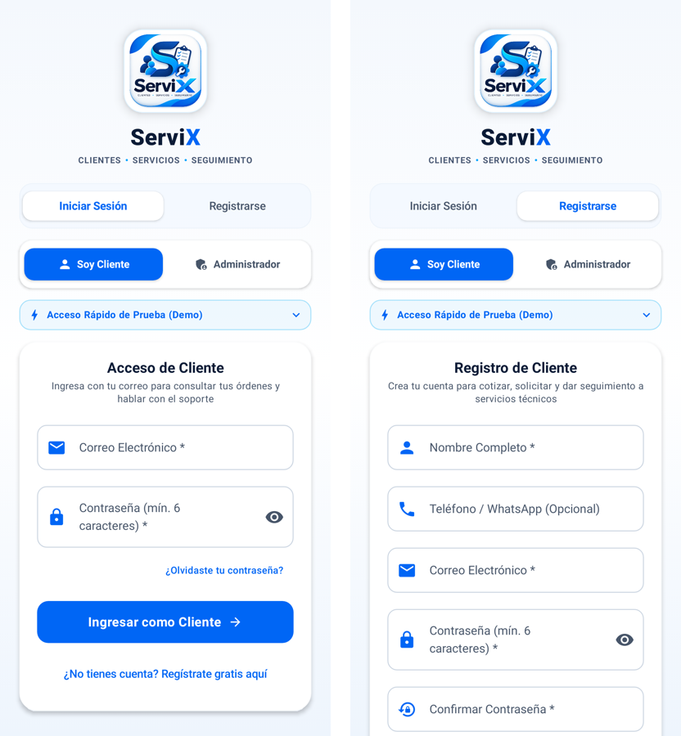
Figura 1. Inicio de sesión (izquierda) y registro (derecha).
Fuente: Render con datos de demostración (Robolectric).
Tabla 4. Elementos de la pantalla de acceso
Elemento | Función
Iniciar Sesión / Registrarse | Cambia entre entrar con una cuenta existente y crear una nueva.
Soy Cliente / Administrador | Perfil con el que quiere entrar. Debe coincidir con el de su cuenta.
Correo Electrónico | Correo de su cuenta.
Contraseña | Mínimo 6 caracteres; el icono del ojo muestra u oculta lo escrito.
¿Olvidaste tu contraseña? | Abre el diálogo para recibir un correo de recuperación.
Ingresar como Cliente / Administrador | Botón principal; su texto cambia según el perfil elegido.
Acceso Rápido de Prueba (Demo) | Solo aparece en versiones de depuración; rellena el correo de una cuenta de demostración.

4.2 Iniciar sesión
- Elija el perfil: Soy Cliente o Administrador.
- Escriba su correo electrónico.
- Escriba su contraseña. Use el ojo para comprobarla.
- Pulse Ingresar como Cliente (o como Administrador).
- Si los datos son correctos, entra a su pantalla principal: el portal del cliente o el panel de inicio del administrador.
Nota. Sesión recordada
Mientras no cierre sesión, la app lo reconoce al volver a abrirla. Para cambiar de cuenta use Cerrar Sesión / Cambiar Cuenta en Perfil.

4.3 Crear una cuenta (registro)
- Pulse la pestaña Registrarse.
- Escriba Nombre Completo.
- Opcional: Teléfono / WhatsApp.
- Escriba Correo Electrónico (debe tener formato válido).
- Escriba Contraseña (mínimo 6 caracteres) y repítala en Confirmar Contraseña.
- Pulse el botón de registro. Si todo es correcto, la sesión se inicia y entra a la app.
Nota. Perfil de las cuentas nuevas
Las cuentas creadas desde la app tienen perfil Cliente. El perfil Administrador lo asigna el equipo de ServiX; no se obtiene al registrarse.

4.4 Si el perfil elegido no coincide con la cuenta
El perfil real de su cuenta queda guardado en el sistema; el selector de la pantalla no lo cambia. Si elige un perfil distinto del suyo, la app no le permite entrar y muestra un mensaje parecido a: “Esta cuenta está registrada como cliente. Selecciona el perfil correcto.” (o administrador, según el caso).
- Lea en el mensaje con qué perfil está registrada la cuenta.
- Cambie el selector al perfil indicado (Soy Cliente o Administrador).
- Pulse de nuevo el botón de ingreso.
Nota. Es una medida de seguridad
Esto evita que una cuenta de cliente entre al panel de administración. Si cree que su perfil es otro, contacte al equipo de ServiX.

4.5 Recuperar la contraseña
- En Iniciar Sesión, pulse ¿Olvidaste tu contraseña?.
- Escriba su correo electrónico en el diálogo.
- Pulse Enviar Correo.
- Abra el correo recibido y siga el enlace para definir una contraseña nueva.
- Vuelva a ServiX e inicie sesión con la contraseña nueva.
Nota. No llega el correo
Revise la carpeta de spam y confirme que escribió el mismo correo con el que se registró. Si no tiene cuenta con ese correo, no se recibirá mensaje.

5 Navegación general
La barra inferior permite cambiar de módulo. Sus opciones dependen del perfil.
Tabla 5. Barra de navegación por perfil
Perfil | Opciones de la barra inferior
Administrador | Inicio · Clientes · Servicios · Historial · Chat IA · Perfil
Cliente | Mis Servicios · Atención · Chat IA · Mi Perfil

- Una insignia roja sobre un icono indica elementos pendientes (por ejemplo, avisos sin leer).
- El botón de búsqueda (lupa) del encabezado abre la búsqueda global de clientes y servicios (administrador).
- El botón + flotante crea un elemento nuevo en el módulo donde está.
- Las operaciones de eliminar o duplicar muestran un mensaje breve en la parte inferior (por ejemplo, “Servicio duplicado con éxito”).

6 Módulo Inicio (administrador)
Es la pantalla de bienvenida del administrador. Muestra un saludo con su nombre y el de su negocio, accesos rápidos y la bandeja de atención.
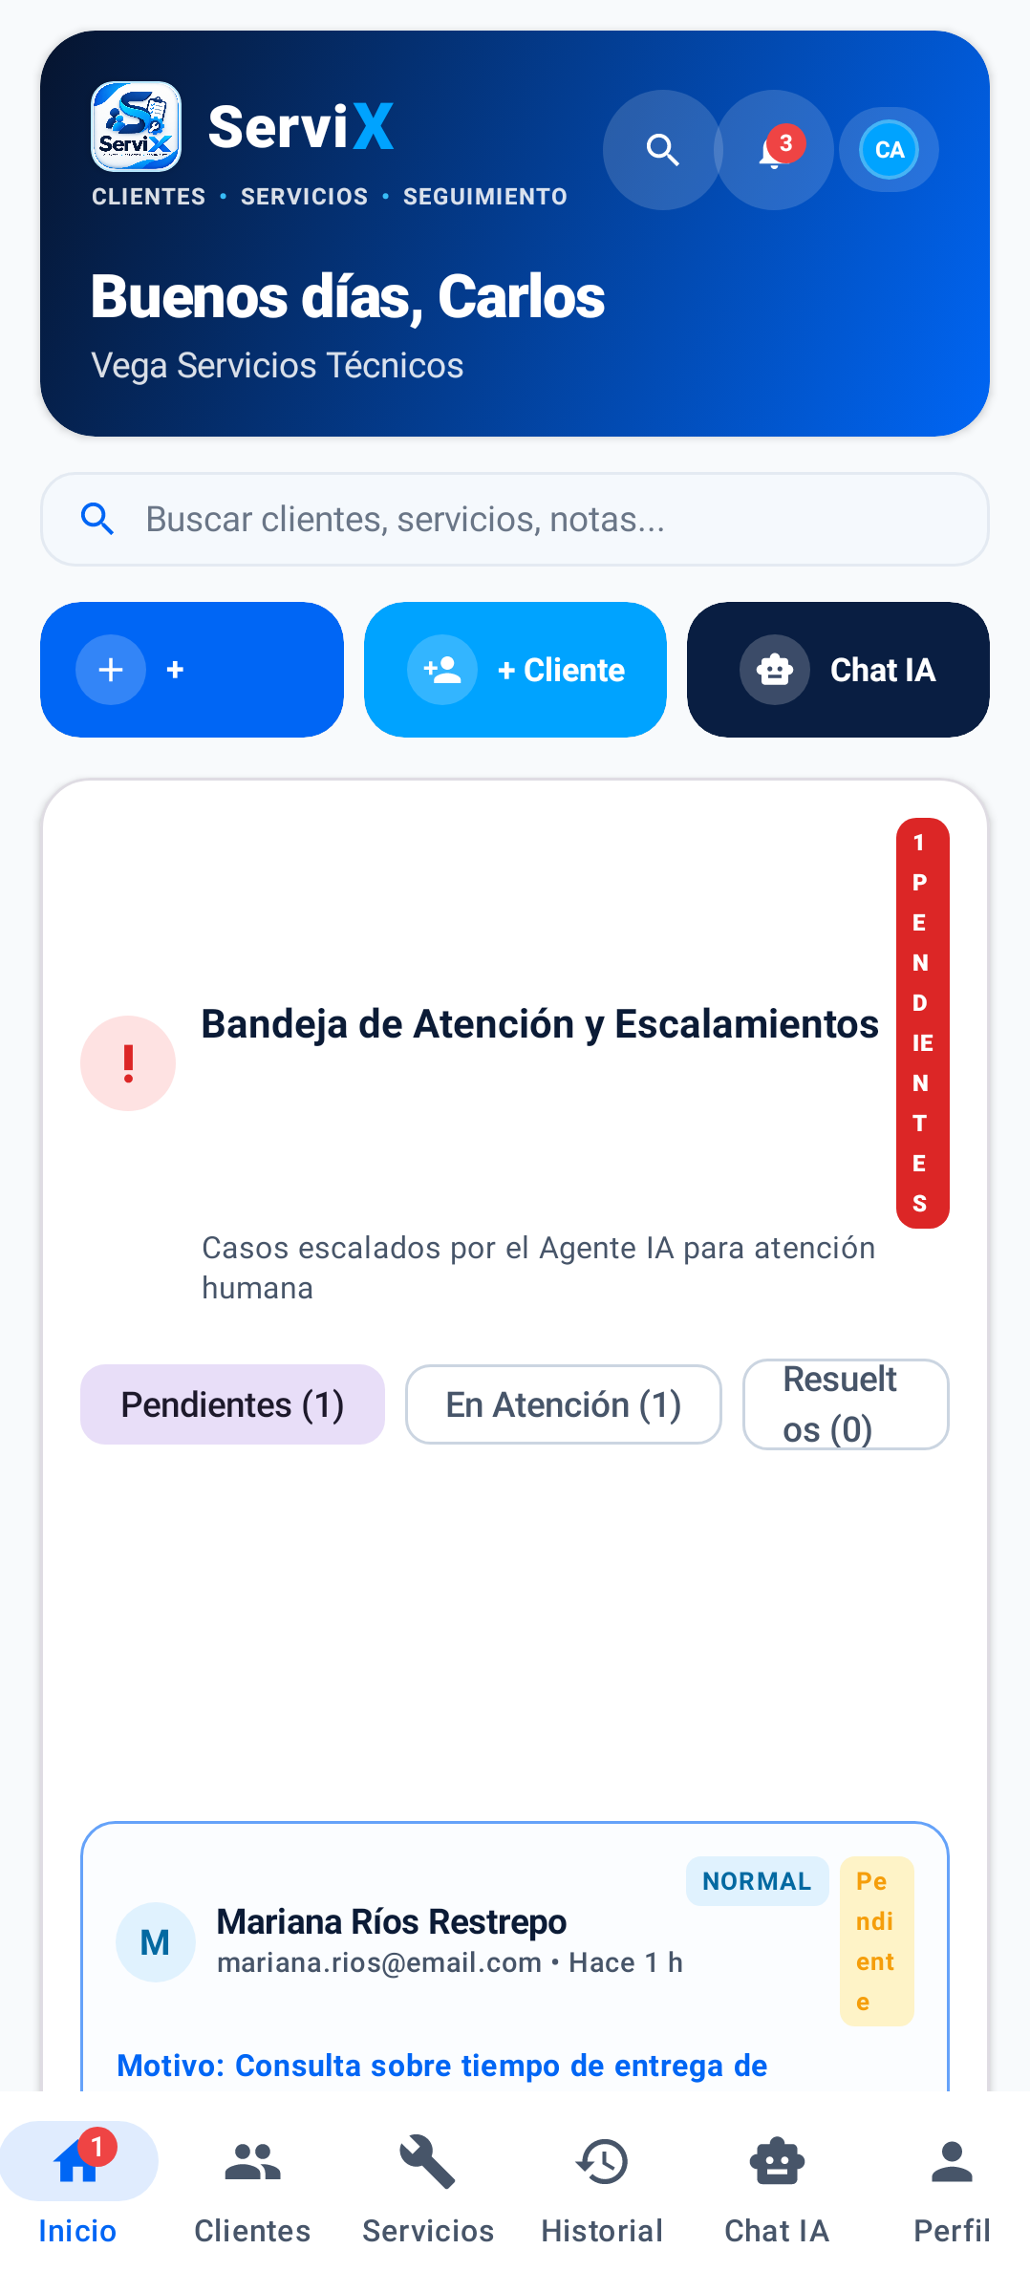
Figura 2. Pantalla de inicio del administrador.
Fuente: Render con datos de demostración (Robolectric).

6.1 Qué se ve
Tabla 6. Elementos del Inicio
Elemento | Descripción
Encabezado | Saludo, nombre del negocio, lupa de búsqueda, campana de avisos con contador y las iniciales de su perfil.
Buscar clientes, servicios, notas… | Abre la búsqueda global.
Accesos rápidos | Botones + (nuevo servicio), + Cliente y Chat IA.
Bandeja de Atención y Escalamientos | Solicitudes que el asistente derivó a una persona, con filtros Pendientes, En Atención y Resueltos.

6.2 Usar la búsqueda global
- Pulse la lupa o el cuadro Buscar clientes, servicios, notas….
- Escriba parte del nombre, categoría o nota.
- Use los filtros Todos, Clientes o Servicios para acotar.
- Pulse un resultado para abrir su ficha.
Nota. Consejo
Si no hay resultados verá “No se encontraron coincidencias”. Pruebe con menos letras o sin tildes.

7 Módulo Clientes (administrador)

7.1 Lista de clientes
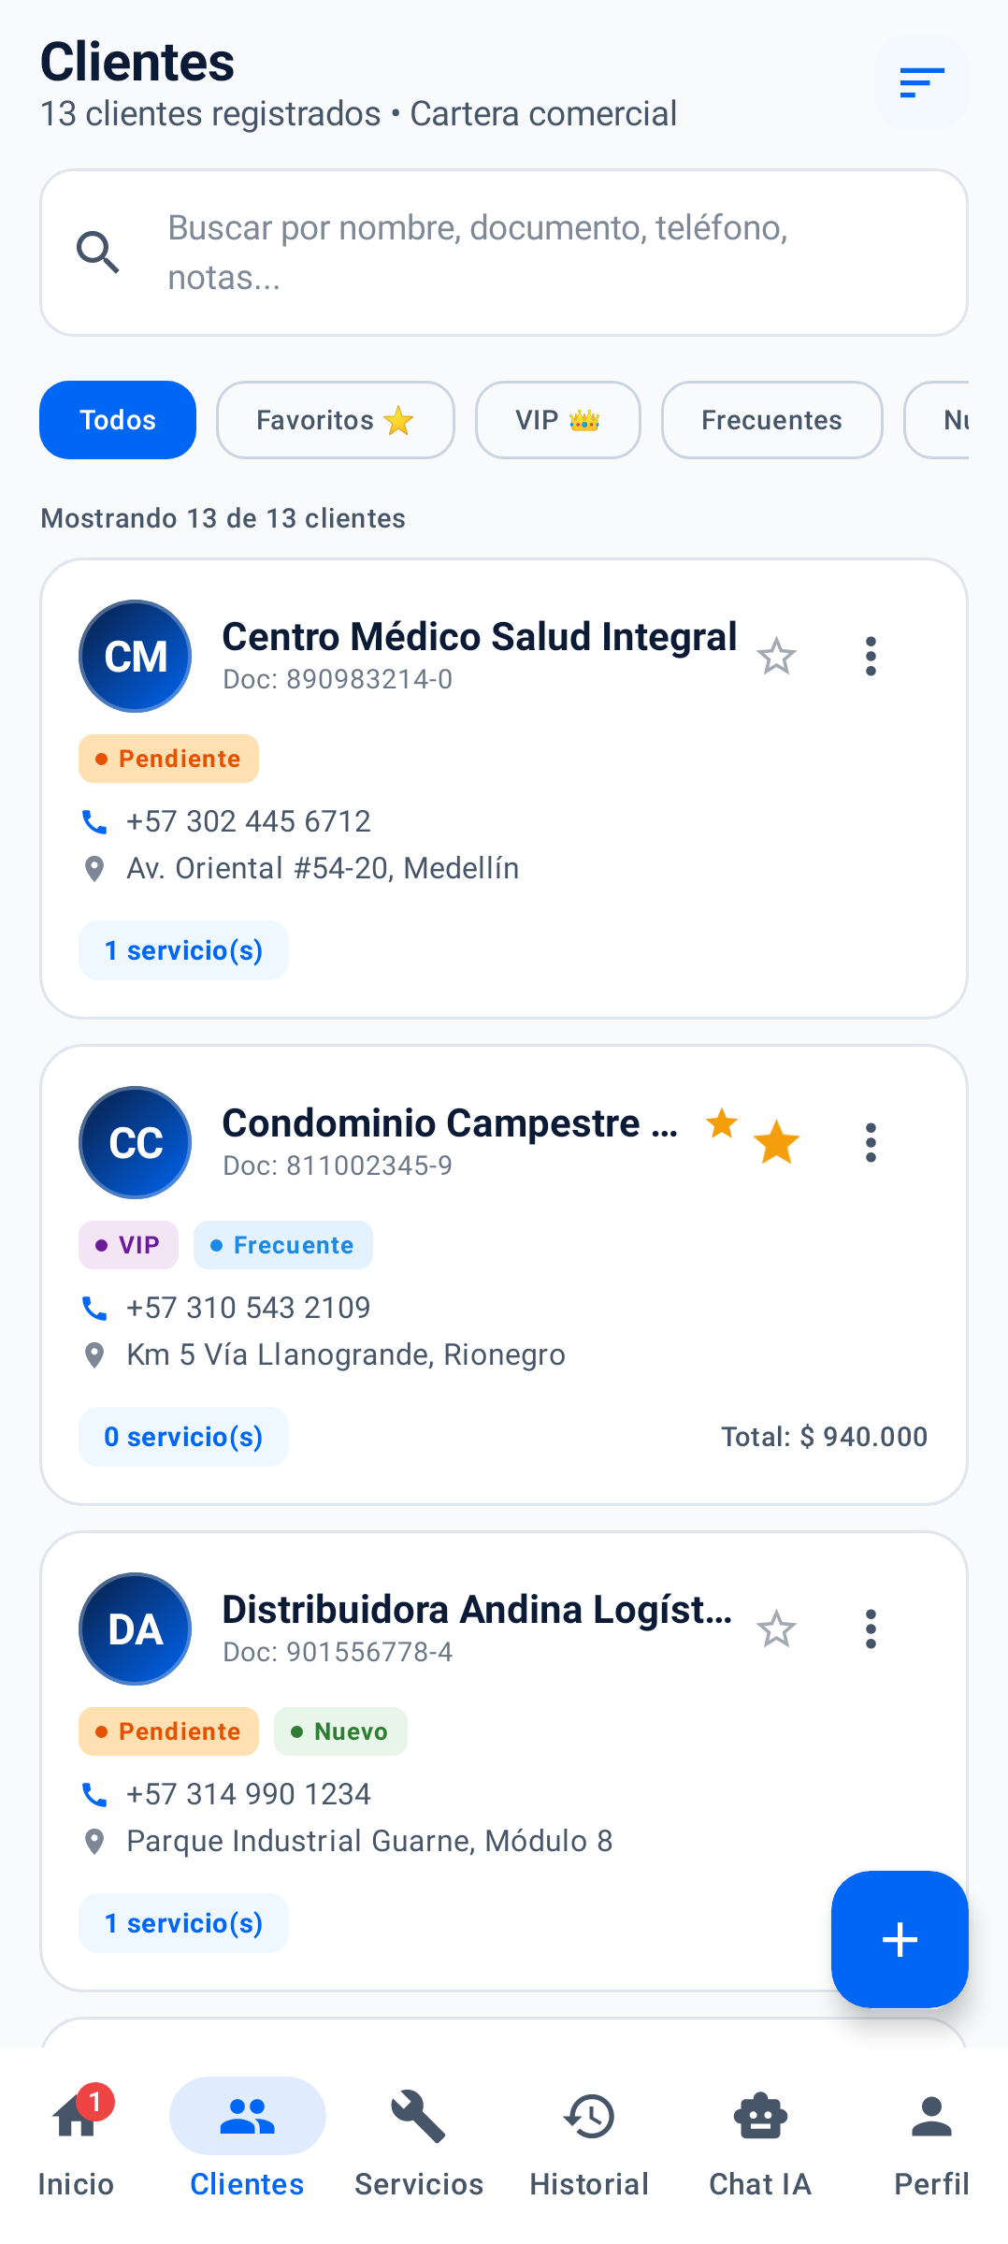
Figura 3. Lista de clientes con búsqueda y filtros.
Fuente: Render con datos de demostración (Robolectric).
Muestra la cartera: el título indica cuántos clientes hay registrados y cada tarjeta resume nombre, documento, etiquetas, teléfono, dirección y cantidad de servicios.
Tabla 7. Elementos de la lista de clientes
Elemento | Función
Cuadro de búsqueda | Filtra por nombre, documento, teléfono o notas.
Filtros Todos, Favoritos, VIP, Frecuentes… | Muestran solo un grupo de clientes; se desplazan hacia el costado.
Estrella | Marca o desmarca al cliente como favorito.
Menú de tres puntos | Acciones sobre la tarjeta del cliente.
Botón + | Abre el formulario de nuevo cliente.

7.2 Ficha del cliente
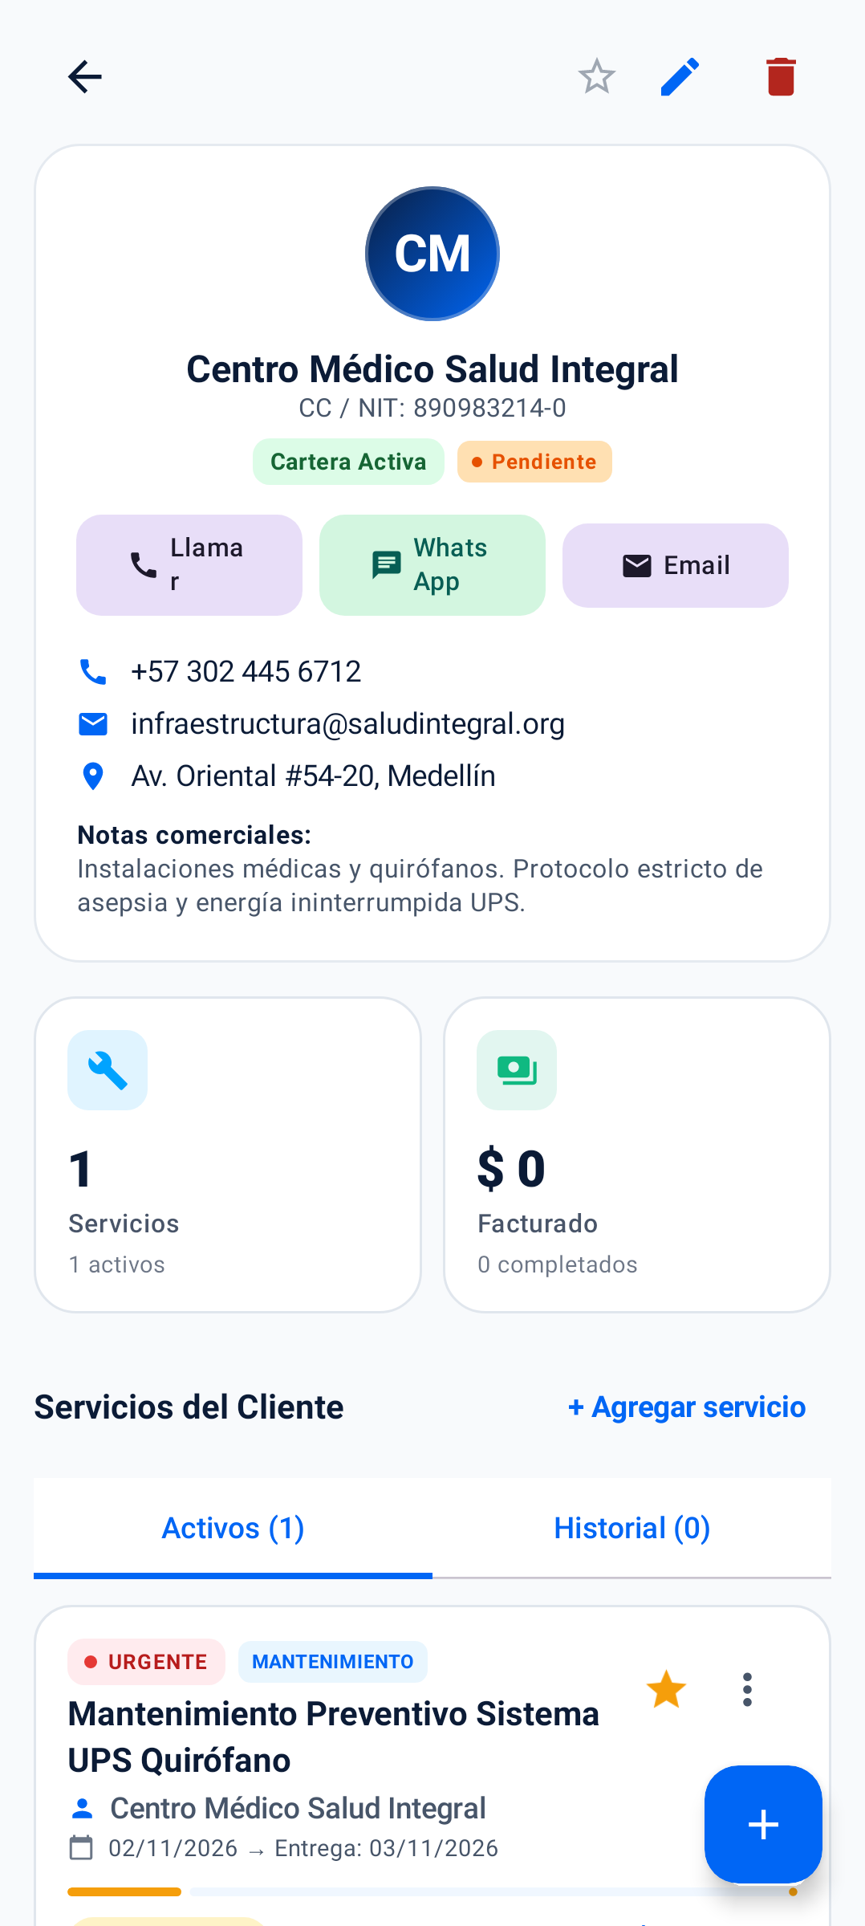
Figura 4. Detalle de un cliente.
Fuente: Render con datos de demostración (Robolectric).
Al pulsar una tarjeta se abre la ficha: iniciales, nombre, documento, etiquetas (por ejemplo Cartera Activa), botones Llamar, WhatsApp y Email, datos de contacto, notas comerciales y totales (servicios y facturado). Más abajo se listan sus servicios en las pestañas Activos e Historial, con el enlace + Agregar servicio.
- En la barra superior: volver, estrella de favorito, lápiz (editar) y papelera (eliminar).
- Llamar, WhatsApp y Email abren la aplicación correspondiente del teléfono con los datos del cliente.

7.3 Editar o eliminar un cliente
- Abra la ficha del cliente.
- Pulse el lápiz para modificar sus datos y Guardar; o la papelera para eliminarlo.
- Tras eliminar, aparece el mensaje “Cliente eliminado”.
Advertencia. Eliminar es una acción delicada
Antes de eliminar un cliente compruebe que no tiene servicios activos que necesite conservar.

8 Alta de un cliente nuevo (administrador)
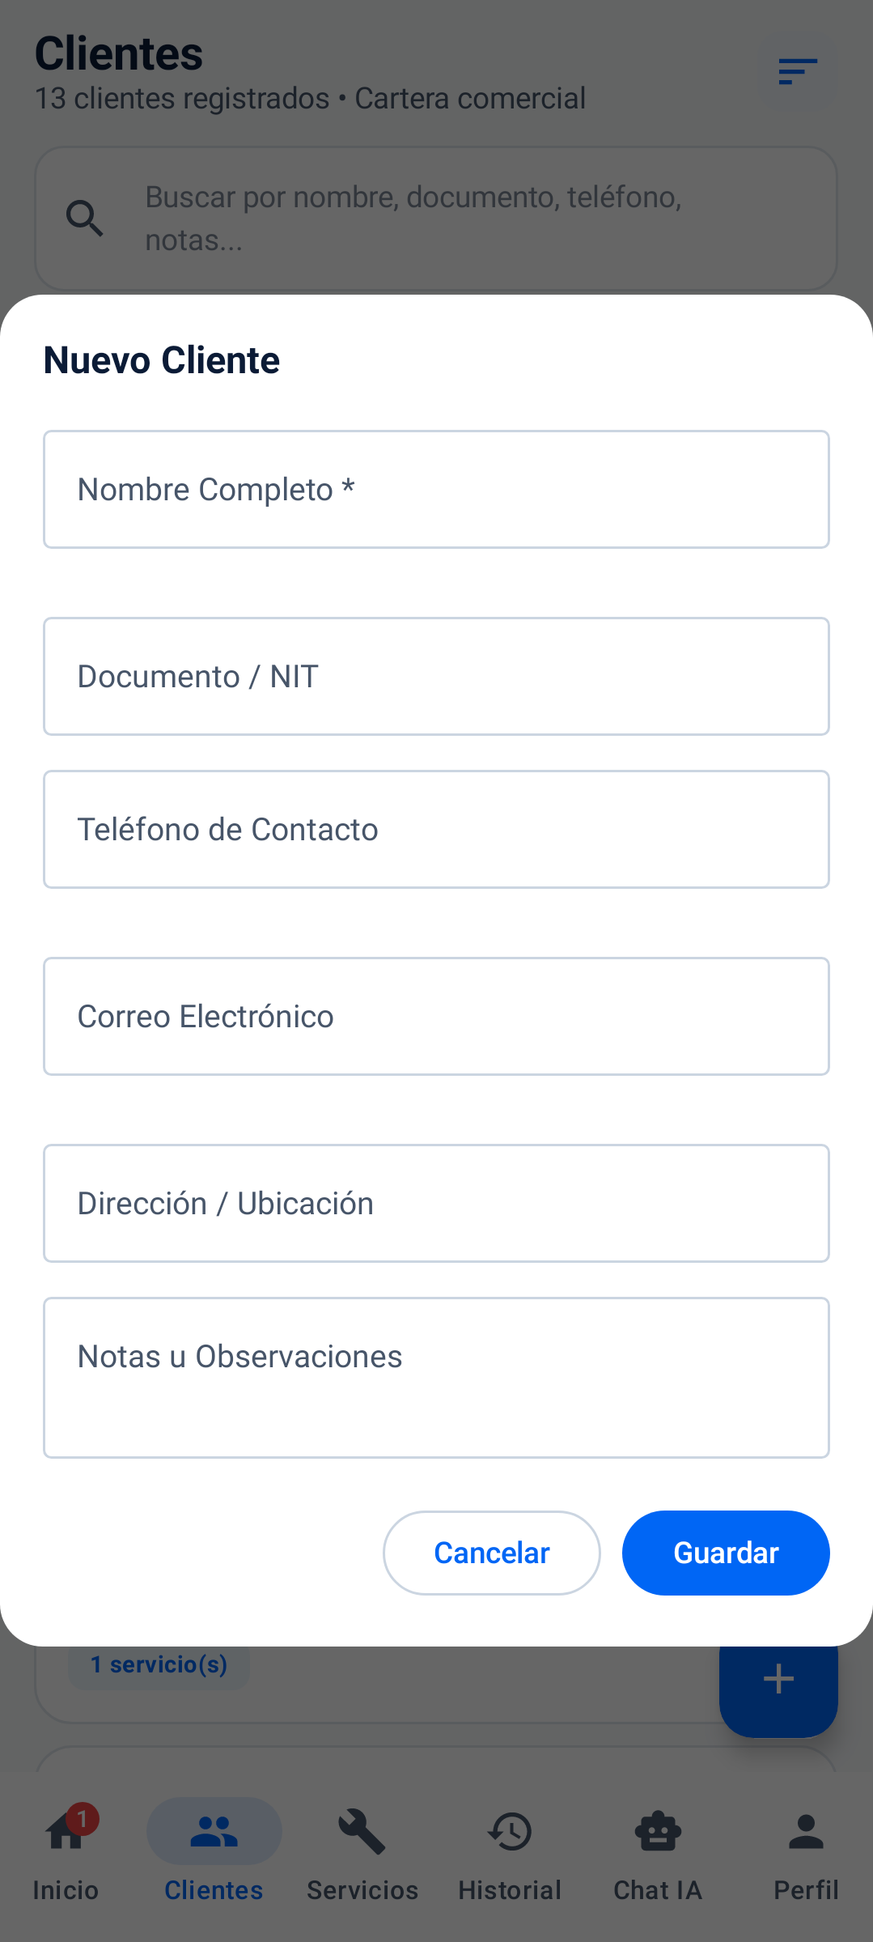
Figura 5. Formulario Nuevo Cliente.
Fuente: Render con datos de demostración (Robolectric).
Tabla 8. Campos del formulario Nuevo Cliente
Campo | Obligatorio | Indicación
Nombre Completo | Sí (*) | Nombre de la persona o empresa.
Documento / NIT | No | Identificación del cliente.
Teléfono de Contacto | No | Número válido; se usa en Llamar y WhatsApp.
Correo Electrónico | No | Debe tener formato de correo válido.
Dirección / Ubicación | No | Sitio donde se presta el servicio.
Notas u Observaciones | No | Información interna del negocio.

- Pulse + Cliente en Inicio, o el botón + en el módulo Clientes.
- Complete al menos Nombre Completo.
- Pulse Guardar; para descartar, pulse Cancelar.
- El cliente aparece en la lista y ya puede asignársele servicios.
Nota. Consejo
Si un campo tiene formato inválido (por ejemplo, un correo sin @), corríjalo antes de guardar.

9 Módulo Servicios (administrador)

9.1 Lista de servicios
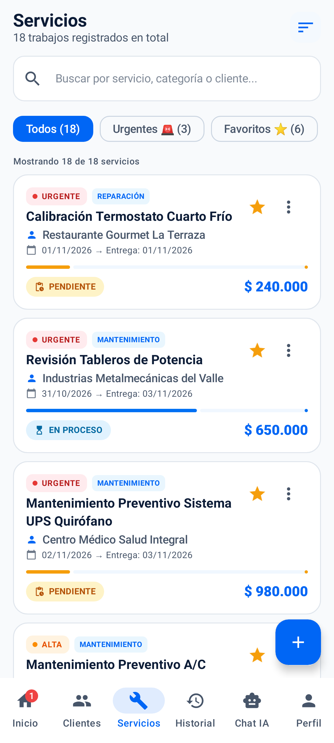
Figura 6. Lista de servicios con filtros.
Fuente: Render con datos de demostración (Robolectric).
Reúne todas las órdenes de trabajo. Cada tarjeta muestra prioridad (por ejemplo URGENTE), categoría, estado, nombre del trabajo, cliente, fechas de inicio y entrega, una barra de avance, una estrella de favorito y el valor.
Tabla 9. Filtros y acciones de la lista
Elemento | Función
Búsqueda | Por servicio, categoría o cliente.
Todos / Urgentes / Favoritos | Filtros con el conteo entre paréntesis.
Estrella | Marca la orden como favorita.
Menú de tres puntos | Acciones de la tarjeta, como duplicar.
Botón + | Crea una orden nueva.

9.2 Detalle de un servicio
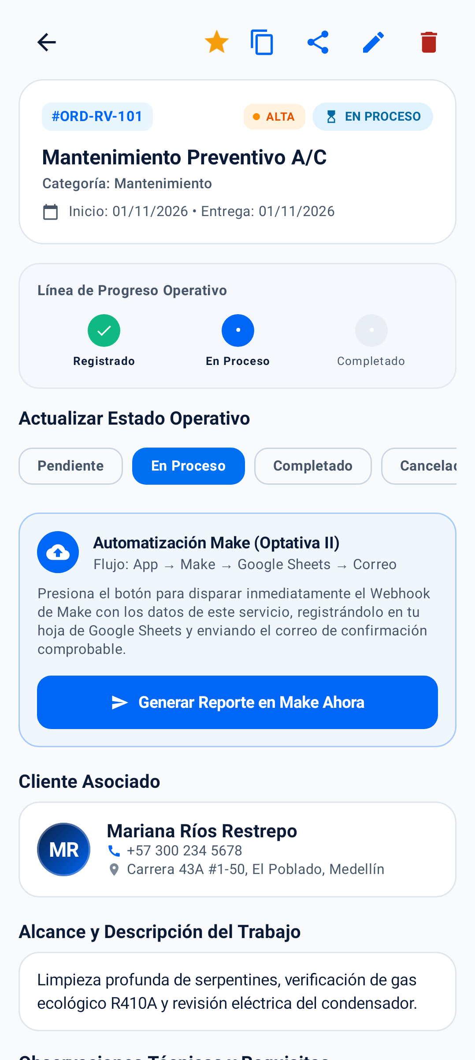
Figura 7. Detalle de una orden de servicio.
Fuente: Render con datos de demostración (Robolectric).
Al abrir una orden verá su código (por ejemplo #ORD-RV-101), prioridad, estado, categoría, fechas, la Línea de Progreso Operativo (Registrado, En Proceso, Completado), los botones para Actualizar Estado Operativo, el Cliente Asociado, el Alcance y Descripción del Trabajo y las observaciones técnicas.
- Barra superior: volver, estrella, duplicar, compartir, editar y eliminar.
- Duplicar crea una copia de la orden y confirma con “Servicio duplicado con éxito”.
- Eliminar quita la orden y confirma con “Servicio eliminado”.
Nota. Automatización con Make
En el detalle aparece una tarjeta de Automatización Make con el botón Generar Reporte en Make Ahora. Solo funciona si la integración está configurada en su instalación (ver Perfil). Esta función no se ejecutó en una prueba real para este manual.

10 Alta de un servicio nuevo (administrador)
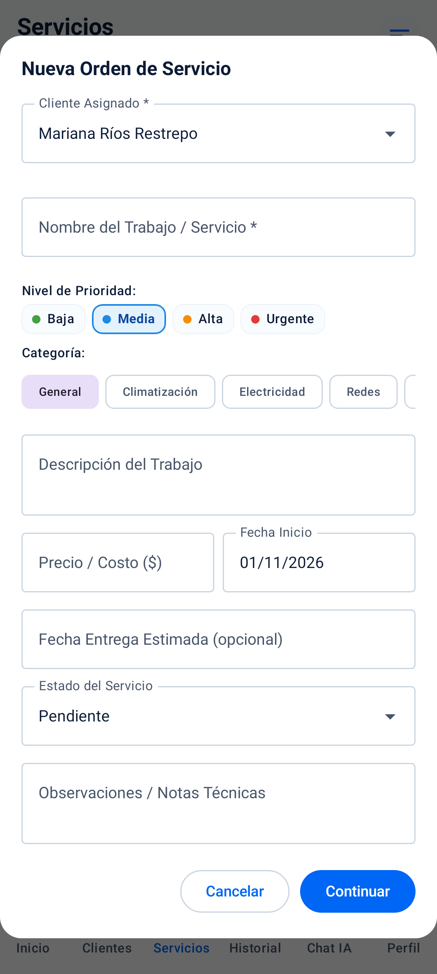
Figura 8. Formulario Nueva Orden de Servicio.
Fuente: Render con datos de demostración (Robolectric).
Tabla 10. Campos de la orden de servicio
Campo | Indicación
Cliente Asignado * | Lista desplegable con sus clientes. Obligatorio.
Nombre del Trabajo / Servicio * | Título corto del trabajo. Obligatorio.
Nivel de Prioridad | Baja, Media, Alta o Urgente.
Categoría | General, Climatización, Electricidad, Redes y otras (se desplaza hacia el costado).
Descripción del Trabajo | Detalle de lo que se hará.
Precio / Costo ($) | Valor cotizado; solo números.
Fecha Inicio | Por defecto, la fecha del día.
Fecha Entrega Estimada (opcional) | Fecha prevista de término.
Estado del Servicio | Pendiente por defecto.
Observaciones / Notas Técnicas | Notas internas.

- Pulse + en Servicios (o en Inicio, o + Agregar servicio en la ficha de un cliente).
- Elija el Cliente Asignado y escriba el Nombre del Trabajo.
- Seleccione prioridad y categoría; complete descripción, precio y fechas.
- Pulse Continuar. Se abre Confirmar Orden de Servicio con un resumen y el Precio Cotizado.
- Revise y pulse Confirmar y Guardar, o Volver a editar para corregir.
Nota. Consejo
Si aún no tiene cliente, créelo primero (ver Alta de un cliente nuevo); sin cliente no se puede asignar la orden.

11 Estados y prioridades de un servicio

11.1 Estados
Tabla 11. Estados de una orden
Estado | Significado
Pendiente | La orden está registrada y aún no empieza.
En Proceso | El trabajo se está realizando.
Completado | El trabajo terminó; cuenta como cobrado en el Historial.
Cancelado | La orden se anuló; aparece como “no facturado” en el resumen.

11.2 Prioridades
Tabla 12. Prioridades de una orden
Prioridad | Uso recomendado
Baja | Trabajos sin fecha límite.
Media | Valor por defecto del formulario.
Alta | Trabajos que deben atenderse pronto.
Urgente | Atención inmediata; se destaca en rojo, genera avisos y tiene su propio filtro.

11.3 Cambiar el estado de una orden
- Abra la orden desde la lista de Servicios.
- En Actualizar Estado Operativo, pulse el nuevo estado.
- La línea de progreso y la etiqueta de estado se actualizan al instante.
Nota. Consejo
Mantenga los estados al día: el Historial y las metas semanales se calculan con ellos.

12 Módulo Historial (administrador)
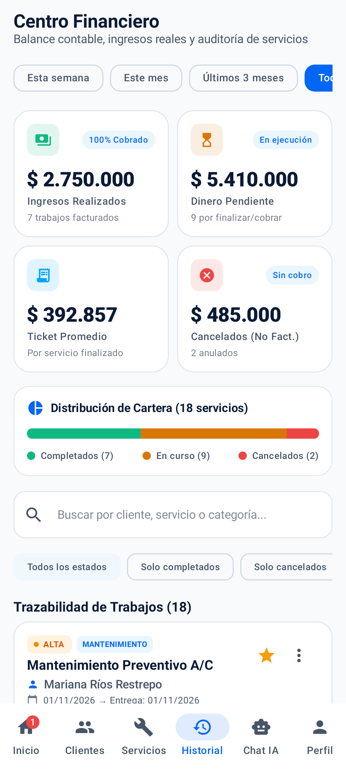
Figura 9. Centro Financiero del Historial.
Fuente: Render con datos de demostración (Robolectric).
El Historial se presenta como Centro Financiero: balance de ingresos y auditoría de servicios.
Tabla 13. Elementos del Centro Financiero
Elemento | Descripción
Filtros de tiempo | Esta semana, Este mes, Últimos 3 meses y Todo.
Ingresos Realizados | Suma de trabajos completados y cobrados.
Dinero Pendiente | Valor de trabajos por finalizar o cobrar.
Ticket Promedio | Valor medio por servicio finalizado.
Cancelados (No Fact.) | Valor de las órdenes anuladas.
Distribución de Cartera | Barra con completados, en curso y cancelados.
Trazabilidad de Trabajos | Lista de órdenes con filtros Todos los estados, Solo completados y Solo cancelados.

- Pulse Historial en la barra inferior.
- Elija el periodo con los chips de la parte superior.
- Desplácese para ver la distribución y la lista de trabajos.
- Use el cuadro de búsqueda y los filtros de estado para encontrar una orden.
Nota. Moneda
El símbolo de moneda ($, COP $, USD $ o €) se define en Perfil.

13 Notificaciones (administrador)
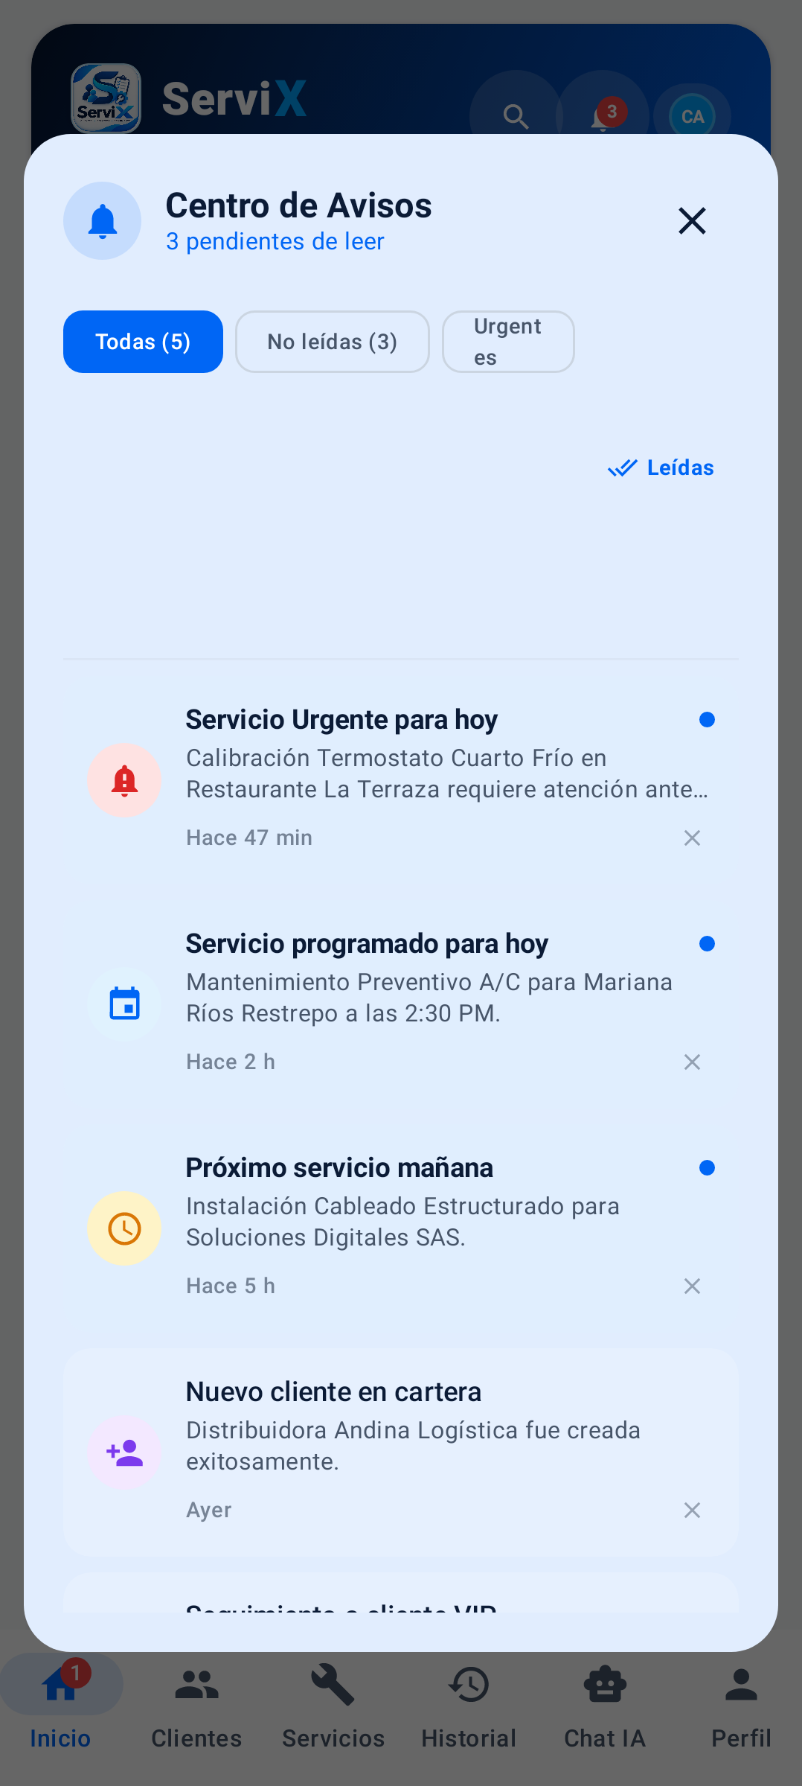
Figura 10. Centro de Avisos.
Fuente: Render con datos de demostración (Robolectric).
La campana del encabezado de Inicio abre el Centro de Avisos. El número indica cuántos avisos están sin leer. Ejemplos de avisos: servicio urgente para hoy, servicio programado, próximo servicio, nuevo cliente en cartera.
Tabla 14. Controles del Centro de Avisos
Control | Función
Todas / No leídas / Urgentes | Filtran los avisos.
Leídas | Marca todos los avisos como leídos.
X en un aviso | Elimina ese aviso.
Cerrar (X superior) | Cierra el centro de avisos.

Nota. Alertas inteligentes
En Perfil existe el interruptor Alertas Inteligentes (“Avisos de servicios del día y trabajos pendientes”). Si lo desactiva, dejará de recibir ese tipo de avisos.

14 Perfil y ajustes (administrador)
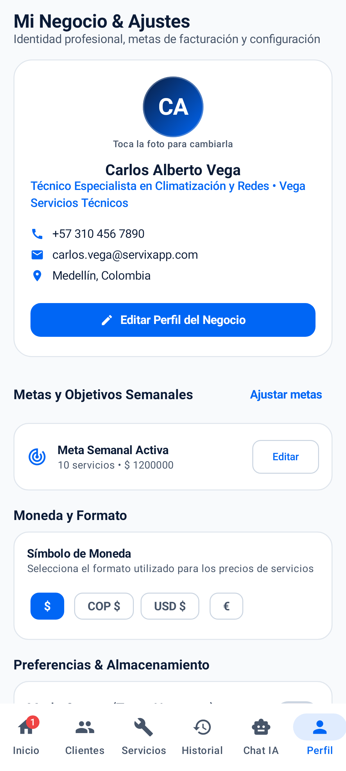
Figura 11. Pantalla Mi Negocio y Ajustes.
Fuente: Render con datos de demostración (Robolectric).
Mi Negocio & Ajustes reúne su identidad profesional y la configuración de la app.
Tabla 15. Secciones del Perfil
Sección | Qué permite
Tarjeta de perfil | Foto (toque la foto para cambiarla), nombre, oficio y negocio, teléfono, correo y ciudad.
Editar Perfil del Negocio | Modifica Tu Nombre, Oficio / Profesión, Nombre del Negocio, Teléfono, Correo y Ciudad / Región.
Metas y Objetivos Semanales | Ajustar metas o Editar: meta de servicios por semana y de ingresos por semana.
Moneda y Formato | Elige el símbolo: $, COP $, USD $ o €.
Preferencias & Almacenamiento | Modo Oscuro, Alertas Inteligentes y Autoguardado Local.
Ver Tour / Guía · Acerca de ServiX | Repite la guía introductoria y muestra información de la app.
Integración Externa Make | Muestra si la integración está activa o no configurada y permite Probar Conexión con Make Ahora.
Cerrar Sesión / Cambiar Cuenta | Termina la sesión actual.

14.1 Cambiar la foto de perfil
- En Perfil, toque la foto circular.
- Pulse Seleccionar imagen y elija una de su galería.
- Para quitarla, pulse Eliminar foto.

14.2 Editar el perfil del negocio
- Pulse Editar Perfil del Negocio.
- Cambie los campos que necesite.
- Guarde los cambios.

14.3 Definir las metas semanales
- Pulse Ajustar metas o Editar.
- Escriba la Meta de servicios por semana y la Meta de ingresos por semana (por ejemplo, 1200000).
- Pulse Guardar Metas. El avance se muestra en Inicio.

14.4 Cerrar sesión
- En Perfil, desplácese hasta el final.
- Pulse Cerrar Sesión / Cambiar Cuenta.
- Volverá a la pantalla de acceso.
Advertencia. Integración con Make
El botón Probar Conexión con Make Ahora envía un evento de prueba a un servicio externo. Úselo solo si el equipo le confirmó que la integración está configurada.

15 Chat con IA
El chat con el Asistente ServiX responde preguntas sobre servicios, estados, costos y horarios usando inteligencia artificial. Está disponible para los dos perfiles desde la opción Chat IA de la barra inferior.

15.1 Chat como administrador
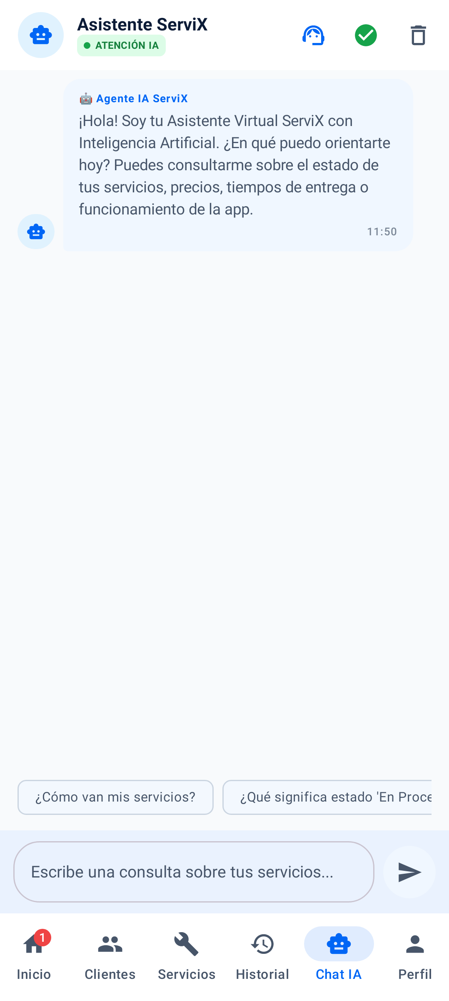
Figura 12. Chat con IA, vista del administrador.
Fuente: Render con datos de demostración (Robolectric).
Al abrir el chat aparece el estado ATENCIÓN IA, un mensaje de bienvenida y sugerencias de preguntas. En la barra superior hay tres iconos: auricular (solicitar atención humana), marca de verificación (marcar el chat como resuelto) y papelera (limpiar la conversación).
- Pulse Chat IA en la barra inferior.
- Escriba su consulta en Escribe una consulta sobre tus servicios… o toque una sugerencia (por ejemplo, “¿Cómo van mis servicios?”).
- Pulse el botón de enviar (avión de papel).
- Espere la respuesta; mientras tanto verá “El Agente ServiX está pensando…”.

15.2 Chat como cliente
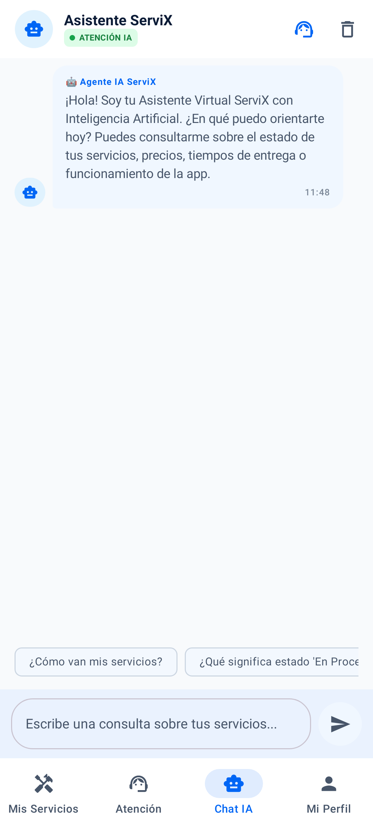
Figura 13. Chat con IA, vista del cliente.
Fuente: Render con datos de demostración (Robolectric).
El cliente ve el mismo asistente, con su propia barra de navegación (Mis Servicios, Atención, Chat IA, Mi Perfil). Las respuestas se basan en los servicios de su cuenta. Sugerencias incluidas: “¿Qué significa estado ‘En Proceso’?”, “¿Cuáles son los costos y tarifas?”, “¿Cuáles son los horarios de atención?” y “Hablar con un asesor humano”.
Tabla 16. Controles del chat
Control | Función
Sugerencias (chips) | Envían una pregunta frecuente con un toque.
Campo de texto y enviar | Escriba su mensaje y envíelo.
Auricular | Abre el formulario Solicitar Asesor Humano.
Marca de verificación | Marca el chat como resuelto (aparece cuando hay una conversación escalada).
Papelera | Limpia la conversación.

Advertencia. La IA puede equivocarse
Las respuestas son generadas automáticamente. Para precios, plazos o decisiones importantes confirme con una persona del equipo.

Nota. Si el chat responde con un error
Si el servicio de IA no está disponible, el asistente contesta: “Disculpa, ocurrió un inconveniente temporal al consultar los datos de ServiX. Por favor intenta de nuevo o solicita atención con un asesor humano.” Reintente en unos minutos o pida atención humana.

16 Atención humana: escalamiento y solicitudes

16.1 Cómo se pide atención de una persona
Un cliente puede pedir hablar con una persona desde el chat o desde la pestaña Atención del portal. Además, si el asistente detecta una queja, un problema, una cancelación o una petición explícita de un asesor, genera una Solicitud de Atención Humana de forma automática.
- En el chat, pulse el icono de auricular o toque la sugerencia Hablar con un asesor humano.
- En el formulario Solicitar Asesor Humano, revise Motivo de la solicitud (por defecto, “Consulta sobre mis servicios”).
- Opcional: escriba el Detalle o mensaje adicional y elija el Nivel de Urgencia.
- Pulse Solicitar Atención.
- El asistente confirma con un mensaje que incluye prioridad, motivo y un código de Radicado, y el chat indica que el caso está en la bandeja del equipo.
Nota. Después del envío
Mientras el caso está abierto, el chat avisa “Conversación escalada” y, cuando una persona lo toma, “Atención Humana Activa”. El campo de texto cambia a Escribe a tu asesor humano….

16.2 Atender solicitudes como administrador
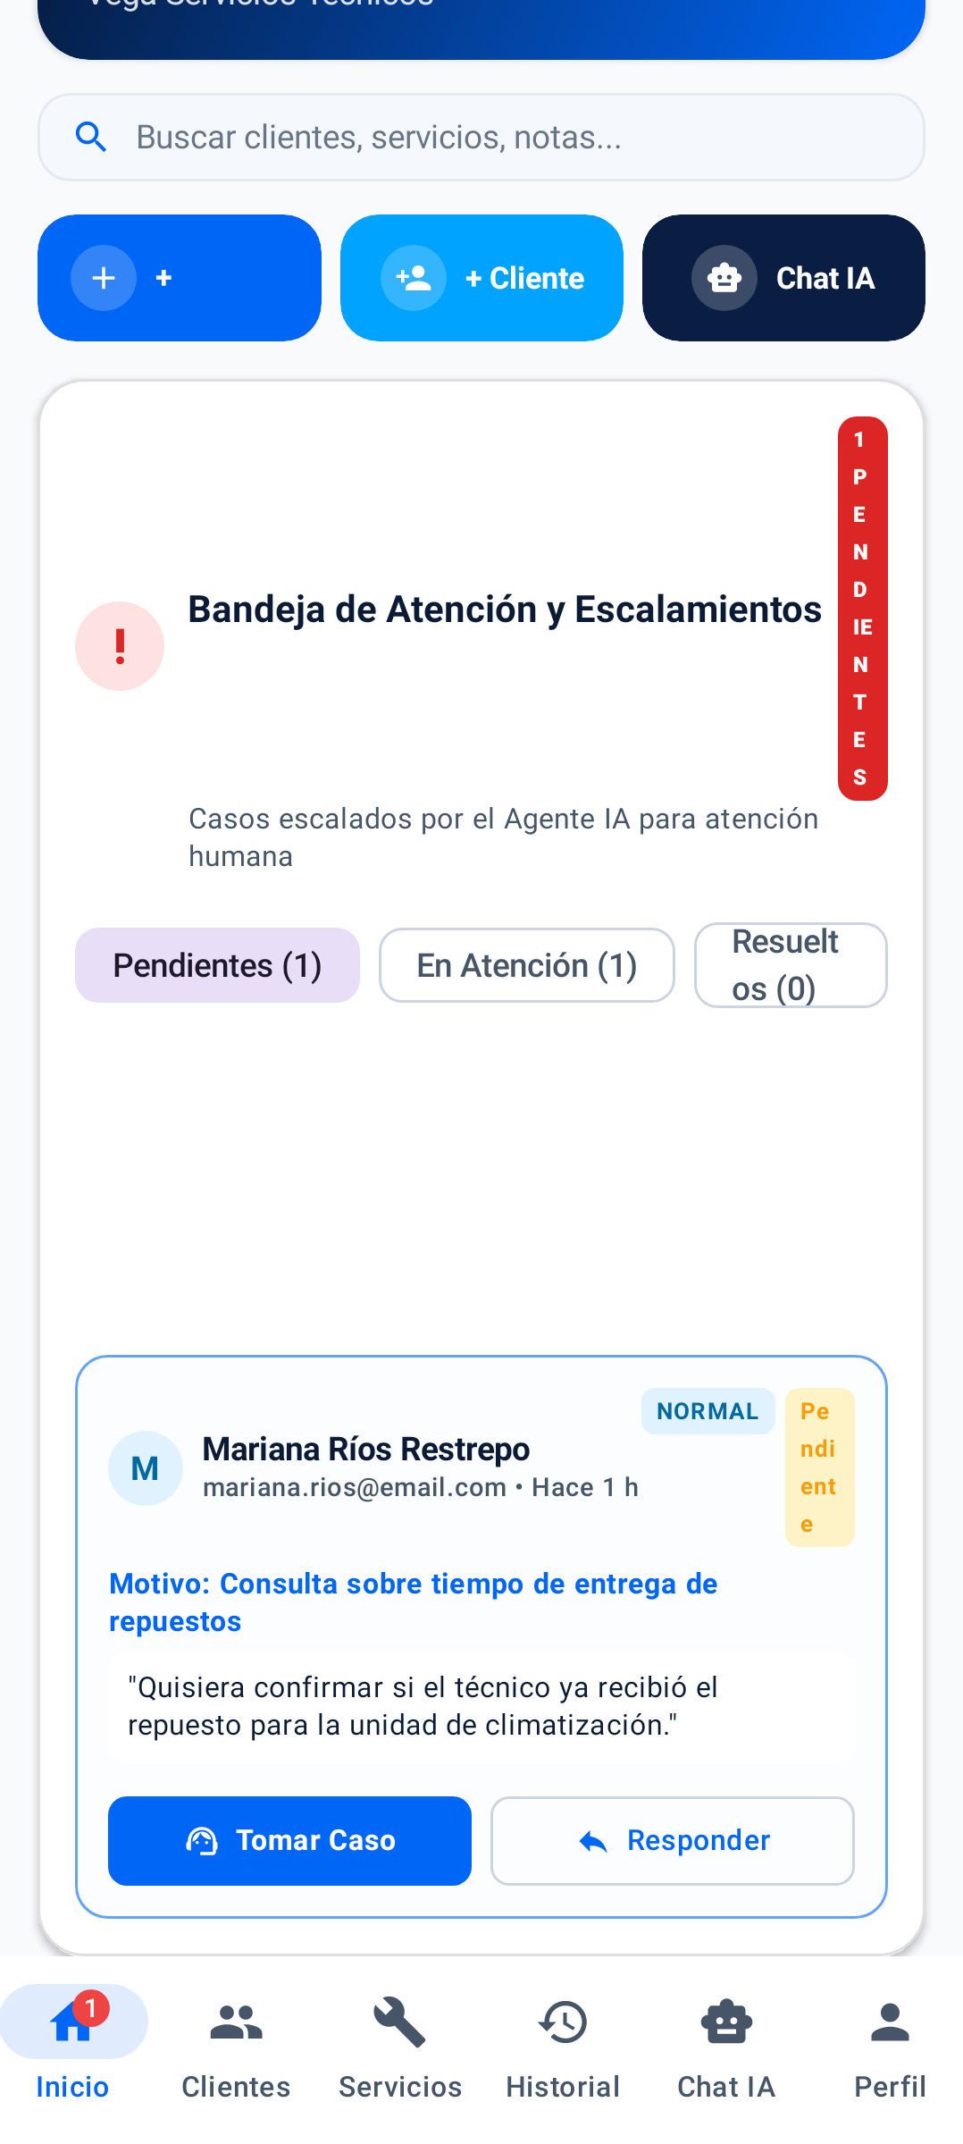
Figura 14. Bandeja de Atención y Escalamientos en Inicio.
Fuente: Render con datos de demostración (Robolectric).
Las solicitudes llegan a la Bandeja de Atención y Escalamientos de Inicio. Cada tarjeta muestra prioridad (por ejemplo NORMAL), estado, nombre y correo del cliente, tiempo transcurrido, Motivo y el mensaje del cliente.
Tabla 17. Estados de una solicitud y acciones
Estado / filtro | Acciones disponibles
Pendientes | Tomar Caso (queda asignado a usted) o Responder.
En Atención | Responder y Resolver.
Resueltos | Caso Resuelto • Ver Chat para revisar la conversación.

- En Inicio, abra el filtro Pendientes.
- Pulse Tomar Caso para asumir la solicitud.
- Pulse Responder, escriba el mensaje (o use una de las Respuestas sugeridas) y pulse Enviar Respuesta.
- Cuando el caso esté solventado, pulse Resolver, escriba Notas de resolución (opcional) y pulse Marcar Resuelta.
Nota. Consejo
El cliente ve su respuesta en la pestaña Atención y en el chat. Responda con mensajes claros y concretos.

17 Portal del cliente
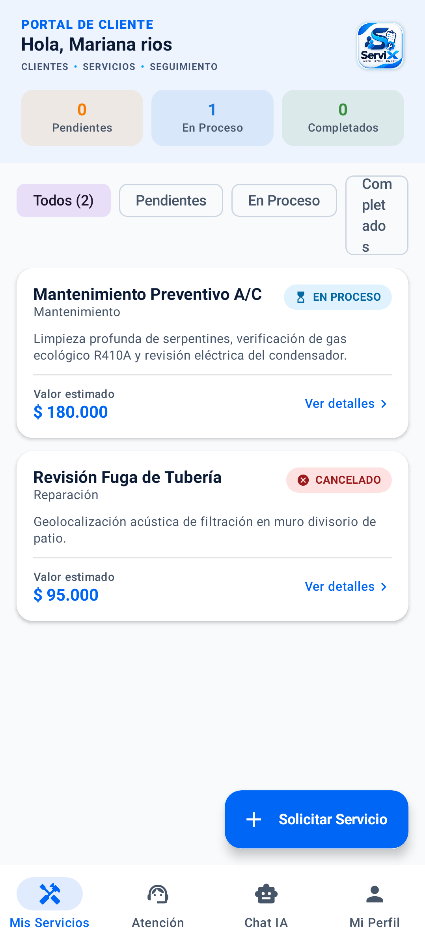
Figura 15. Portal del cliente, pestaña Mis Servicios.
Fuente: Render con datos de demostración (Robolectric).
Es la pantalla principal del perfil Cliente. Muestra el saludo, tres contadores (Pendientes, En Proceso, Completados) y la lista de sus órdenes con filtros Todos, Pendientes, En Proceso y Completados.
Tabla 18. Pestañas del portal
Pestaña | Contenido
Mis Servicios | Sus órdenes con estado, descripción y valor estimado; Ver detalles abre la información completa.
Atención | Mis Solicitudes de Atención Humana: casos escalados y respuestas de asesores.
Chat IA | Asistente de la app (ver capítulo Chat con IA).
Mi Perfil | Sus datos y el cierre de sesión.

17.1 Consultar un servicio
- En Mis Servicios, filtre por estado si lo desea.
- Pulse Ver detalles en la tarjeta de la orden.
- Lea categoría, valor del servicio (o “Pendiente de cotización”), descripción del trabajo y observaciones del equipo.

17.2 Solicitar un servicio
- Pulse el botón Solicitar Servicio (parte inferior).
- Complete el formulario con el nombre del trabajo y la descripción.
- Envíe la solicitud; el equipo la revisará y le dará seguimiento.
Nota. Si no hay órdenes
Verá “Aún no tienes órdenes de servicio registradas”. Use el botón Solicitar Servicio Ahora.

17.3 Seguimiento de solicitudes de atención
- Pulse Atención en la barra inferior.
- Revise el estado de cada solicitud y la respuesta del asesor.
- Para abrir un caso nuevo, use Nueva Solicitud (o Crear Solicitud de Atención si no tiene ninguna).
Nota. Consejo
Si tiene dudas complejas, problemas o quiere hablar con una persona, puede radicar una solicitud en cualquier momento.

18 Qué datos guarda la app y privacidad
Esta sección explica, en términos simples, qué información maneja ServiX.
Tabla 19. Datos que maneja ServiX
Dato | Para qué se usa
Correo y contraseña | Iniciar sesión. La contraseña la gestiona el servicio de autenticación; ServiX no la muestra.
Nombre, teléfono y perfil (Cliente o Administrador) | Identificarlo y mostrar la pantalla que le corresponde.
Clientes que registra el administrador | Nombre, documento, teléfono, correo, dirección y notas, para gestionar el negocio.
Servicios y órdenes | Descripción, estado, prioridad, fechas y valores.
Conversaciones del chat y solicitudes de atención | Atender sus consultas y que una persona pueda responderle.
Foto de perfil (opcional) | Mostrarla en su tarjeta de perfil.

- Los datos se guardan en la nube (Firebase) asociados a su cuenta, por eso se necesita conexión.
- Los mensajes que escribe al asistente se envían a un servicio de inteligencia artificial para generar la respuesta. No escriba contraseñas ni datos de pago en el chat.
- Si el administrador activa la integración con Make, los datos de una orden pueden enviarse a ese servicio externo para generar reportes y correos.
Advertencia. Estado actual de la privacidad
La aplicación todavía no incluye un aviso de privacidad ni una pantalla de autorización de tratamiento de datos personales. Mientras tanto, el administrador debe informar a sus clientes por otro medio qué datos registra y para qué. Esta limitación está documentada como pendiente.

Nota. Buenas prácticas
Use una contraseña única, no comparta su cuenta y cierre sesión en teléfonos compartidos.

19 Preguntas frecuentes y solución de problemas

19.1 Problemas frecuentes
Tabla 20. Solución de problemas
Situación | Causa probable | Qué hacer
No puedo iniciar sesión | Correo o contraseña incorrectos. | Revise mayúsculas y el ojo de la contraseña; si no la recuerda, use ¿Olvidaste tu contraseña?.
Mensaje “Esta cuenta está registrada como…” | El perfil elegido no coincide con la cuenta. | Cambie el selector a Soy Cliente o Administrador según indica el mensaje.
Al registrarme dice que el correo ya está en uso | Ya existe una cuenta con ese correo. | Inicie sesión con ese correo o recupere la contraseña; si no es suya, use otro correo.
La app no carga datos o no guarda | Sin conexión a Internet. | Verifique Wi-Fi o datos móviles y reintente; los cambios requieren conexión.
El chat responde con un error | El servicio de IA no está disponible en ese momento. | Espere unos minutos y reintente, o pida un asesor humano con el icono del auricular.
Una pantalla aparece vacía | No hay datos registrados o el filtro excluye todo. | Quite filtros y búsqueda. En Clientes o Servicios cree el primer registro con el botón +.
No llega el correo de recuperación | Correo mal escrito o en spam. | Revise spam y reintente con el correo exacto del registro.
Los botones Llamar o WhatsApp no hacen nada | El cliente no tiene teléfono guardado o falta la app. | Edite al cliente y agregue un teléfono válido.
Quiero pasar de Cliente a Administrador | El perfil lo asigna el equipo de ServiX. | Solicítelo al equipo; no se cambia desde la app.

19.2 Preguntas frecuentes
¿Puedo usar ServiX sin Internet? No. Iniciar sesión y guardar datos requieren conexión.
¿El asistente de IA toma decisiones por mí? No. Responde consultas y, si detecta una queja o una petición de asesor, crea una solicitud para que una persona la atienda.
¿Quién ve mis conversaciones? Las conversaciones escaladas se envían a la bandeja del equipo Administrador para poder responderle.
¿Puedo recuperar un servicio eliminado? Tras eliminar, la app solo muestra un mensaje de confirmación; en esta versión no hay una pantalla de papelera visible. Elimine con cuidado.
¿Hay versión para iPhone? No; ServiX es una aplicación Android.
¿Dónde pido ayuda? Contacte al equipo ServiX por el canal que le indicó su administrador, o abra una solicitud de atención desde la app.

20 Glosario
Tabla 21. Glosario
Término | Definición
Administrador | Perfil que gestiona clientes, servicios y solicitudes.
APK | Archivo de instalación de una aplicación Android.
Cliente | Persona o empresa atendida; también el perfil que consulta sus propios servicios.
Escalamiento | Paso de una conversación del asistente a una persona del equipo.
Estado | Etapa de una orden: Pendiente, En Proceso, Completado o Cancelado.
Firebase | Servicio en la nube que guarda las cuentas y los datos de la app.
IA (inteligencia artificial) | Tecnología que genera las respuestas del asistente.
Make | Servicio externo de automatización que puede generar reportes y correos.
Orden de servicio | Registro de un trabajo para un cliente.
Perfil | Rol de la cuenta: Cliente o Administrador.
Prioridad | Urgencia de una orden: Baja, Media, Alta o Urgente.
Radicado | Código corto de una solicitud de atención humana.
Render con datos de demostración | Imagen de pantalla generada con datos ficticios para ilustrar el manual.
Solicitud de atención | Caso abierto para que una persona responda al cliente.
Ticket promedio | Valor medio por servicio finalizado.

21 Qué está verificado y qué no
Para no dar una idea equivocada de la madurez del producto, esta tabla separa lo comprobado de lo que sigue pendiente.
Tabla 22. Estado de verificación
Aspecto | Estado | Detalle
Pruebas unitarias | Ejecutadas | Hay pruebas unitarias automatizadas que se ejecutaron correctamente; los resultados constan en el expediente de pruebas.
Capturas de este manual | Generadas | Son renders de pantallas con datos de demostración (Robolectric), no capturas de un teléfono.
Uso en un dispositivo físico | No ejecutado | Este manual no se validó con una prueba manual en un teléfono real.
Respuestas reales de Gemini | No ejecutado | No se comprobó el comportamiento real del modelo de IA; la descripción se basa en el código.
Integración real con Make | No ejecutado | No se probó el envío real a Make ni la generación de reportes.
Aviso de privacidad en la app | No existe | Pendiente de implementar.

Advertencia. Alcance
Los nombres de botones se tomaron de las pantallas renderizadas y del código. Pueden variar levemente si la app cambia en versiones posteriores.

